Y2K-Konzept für die Reisebüros und Beteiligungen von BTI Euro Lloyd

Version 3.0 (29. Juni 1999)

Inhaltsverzeichnis 2

1. Ziele 3
1.1 Vorgabe der Kuoni-Gruppe: 3
1.2 Abgeändertes Ziel 3
2. Organisation 4
2.1 Organigramm 4
2.2 Y2K Verantwortliche in Deutschland 5
2.3 Weitere am Y2K-Projekt beteiligte Personen: 5
2.4 Projektorganisation 6
2.5 Kostenstellen 6
3. Weiteres Vorgehen 7
3.1 Grundverhalten: 7
3.1.1 Vorgehen Flughafenbüros, BTC’s, Touristik Reisebüros, Inplants, Beteiligungen, Gruppen und Tif’s 7
3.1.2 Vorgehen Consolidaters 7
3.1.3 Vorgehen Reisestellen und STP’s 7
3.1.5 Vorgehen Notebooks 8
3.2 Die Businesskritischen Items* der Reisebüros 9
3.2.1 Strategie Telefonanlagen 9
3.2.2 Strategie Computer (Desk Top, Start PC und Notebooks) 10
3.3. Strategie Start (Reservierungsprogramm) 11
3.4 Kommunikation siehe Kommunikationskonzept 11
3.5 Die 4 Phasen des Projekts 12
3.5.1 Phase1: Pilotphase 12
3.5.2 Phase2: Inventarisierung 12
3.5.3 Phase3: Tests, Contingency Planning 12
3.5.4 Phase4: Krisenmanagement 12
3.6 Ausstausch der nicht Y2K-fähigen PC`s 13
3.7 Frankiermaschinen 13
3.8 Vendor Management siehe separates Konzept 13
3.9 Krisenstab 13
3.10 Ausstehende Entscheidungen 13
3.11 Pendenzenliste: 14
3.12 Beilagen 15

1. Ziele

1.1 Vorgabe der Kuoni-Gruppe:

- “Prove Compliance”
- “Reduce the risk of damage in case the system still might fail”

Bemerkung:
Es bleibt nur noch wenig Zeit um EuroLloyd auf das Jahr 2000 vorzubereiten. Das vom Konzern vorgegeben Ziel kann nicht mehr erreicht werden. Basierend auf den Merkmalen Wichtigkeit und Dringlichkeit hat Euro Lloyd eine neue realistische Zielvorgabe definiert:

1.2 Abgeändertes Ziel

- Unverändert: “Reduce the risk of damage in case the system still might fail”
- Neu: Abdecken der Business Risk 3-5*. Die Risk 1&2 werden durch ein gutes Krisenmanagement abgedeckt. Entsprechende vorkehrungen werden getroffen.

* The Programme Office has defined the following scale from 1 to 5:
We could perform the business function/process/activity without this application/screen, with no unfavorable impact. | 1
We could perform the function/process/activity without this application/screen, but with some unfavorable impact. | 2
We could perform the function/process/activity, but with significant extra cost and inconvenience | 3
Performance of the business function/process/activity would be severely impaired | 4
We could not perform this business function/process/activity | 5

2. Organisation

2.1 Organigramm

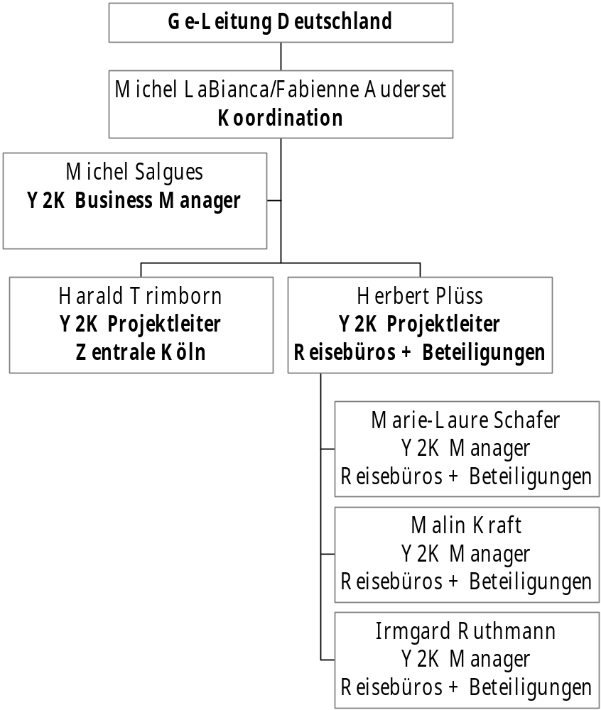

2.2 Y2K Verantwortliche in Deutschland

Michel LaBianca Entscheidungsträger und Koordinator (nicht Ansprechspartner bei Unsicherheiten betreffend Methodik →René Buchle).

Teilprojekt1 (Zentrale Köln)
Harald Trimborn Projektleiter und Verantwortlicher für Teilprojekt1. Führt Item List und Item Map zentral für ganz Euro Lloyd.

Teilprojekt2 (Reisebüros & Beteiligungen)
Herbert Plüss Projektleiter und Verantwortlicher für Teilprojekt2. Neben den drei Projektmitgliedern auch für die Schreibkraft verantwortlich. Zur Erfüllung seiner Aufgabe wird Herbert Plüss einen grossteil seiner Zeit in Deutschland verbringen müssen (min. 3 Tage/Woche). Rapportiert regelmässig (gem. Kommunikationsmatrix).

Marie-Laure Schafer Arbeitsort Basel. Verbringt ca. 3 Tage/Woche in Deutschland. Verantwortungsbereich: 50% vor Ort (Inventar); 50% Administration und Konzeption.

Malin Kraft Projektmitglied aus Operation Deutschland (ab mitte Mai ’99 verfügbar). Arbeitet von zu Hause mit hoher Reisetätigkeit in ganz Deutschland .

Irmgard Ruthmann Projektmitglied aus Operation Deutschland (ab mitte Mai ’99 verfügbar). Arbeitet von zu Hause mit hoher Reisetätigkeit in ganz Deutschland .

Y2K-Business Manager Michel Salgues betreut das gesamt BTI Central Europe. Er ist ebenfalls Michel LaBianca unterstellt.
Koordinator Michel LaBianca mit Unterstützung von Fabienne Auderset

2.3 Weitere am Y2K-Projekt beteiligte Personen:

- Reto Bacher
- Wolfgang Weiss
- Walter Worbs
- Constantin Fügner
- Koni Iten
- René Buchle
- Klaus Leufen
- Barbara Fuhrer

2.4 Projektorganisation
Action Plan Mit Zugang über Internet (http://193.135.59.134/netmosphere/index.html)

Projektmitglieder: User Name: Y2K
Passwort: 2DE1bt
Gäste/Partner: User Name: Y2K_Partner
Passwort: 2DE1btP

Ab Juli ist der Internetzugriff nur noch mit Secure-ID Karte möglich. Bestellung bei Isabelle Berthold. Preis: sFr. 200.-.

Alle wichtige Dokumente werden im ActionPlan unter “deliverables” abgespeichert und laufend aktualisiert. In Köln wird ein Projektordner mit allen verfügbaren Informationen abgelegt.

2.5 Kostenstellen
1410.41 BIC (Herbert Plüss)
1410.51 BIQ (Marie-Laure Schafer)
99040400 Y2K Deutschland (M. Kraft und I. Ruthmann)

3. Weiteres Vorgehen

3.1 Grundverhalten:
Die Reisebüros & Beteiligungen (RB&B’s) werden in zehn Kategorien unterteilt:

- Flughafenbüros (9)
- Inplants (54)
a) Standard*
b) Spezial**
- BTC’s (28)
- Touristik Reisebüros (29)
- Beteiligungen (45)
- Consolidators (2)
- Reisestellen und STP’s (15)
- Kuoni Büros (7)
- Gruppenabteilungen und Tif’s (Touristik im Firmendienst) (8)
- Notebooks (???)

3.1.1 Vorgehen Flughafenbüros, BTC’s, Touristik Reisebüros, Inplants, Beteiligungen, Gruppen und Tif’s

Jedes Büros wird bis spätestens 31. August 1999 besucht. Das Inventar, Item Map und Item List wird erstellt. Die Applikationen werden zentral in Köln getestet.

3.1.2 Vorgehen Consolidaters
Die bestehende Software der beiden Consolidatern ist nicht Y2K-tauglich. In beiden Lokalitäten wird eine neue Hitchhiker-Applikation installiert (Termin ist noch offen).

Was | Wer | Bis wann | Status
Definition der Strategie | LAM | 28.06.`99 | pending
Applikation vor der Installation Y2K-zertifizieren lassen | „Hitchhiker-Team“ | ??? | pending
Erstellen von Inventar, Item Map und Item List | Y2K-Team | 31.08.`99 | pending

3.1.3 Vorgehen Reisestellen und STP’s
Reisestellen
Die Reisestellen werden nicht besucht. Die Inventarisierung erfolgt per Telefon.

STP`s
Die STP`s werden nicht besucht. Die Inventarisierung erfolgt per Telefon.
3.1.4 Vorgehen Kuoni Büros
Im süddeutschen Raum befinden sich 7 Kuoni Reisebüros. Die Bestandesaufnahme (Inventar, Item Map und Item List) wird vom Y2K-Team von EuroLloyd gemacht. Verantwortlich für die Büros bleibt aber weiterhin Zürich. Anhand der gewonnenen Erkenntnisse wird festgestellt was zur Y2K-Tauglichkeit noch getan werden muss. Es wird mit Zürich festgelegt, ob Kuoni oder Euro Lloyd dafür verantwortlich sein wird.

Im Moment läuft in Zürich ein Projekt (Projektleiterin: Isabelle Berthold), welche die Auswechslung von HW und SW dieser Kuoni Büros prüft.

Was | Wer | Bis wann | Status
Isabelle Berthold kontaktieren, um letzten Projektinformationen zu erhalten | Y2K-Team | 10.07.`99 | Pending
Inventar, Item Map und Item List erstellen | Y2K-Team | 31.08.`99 | Pending
Weiteres Vorgehen definieren | Y2K-Team/ I. Berthold | 03.09.`99 | Pending

3.1.5 Vorgehen Notebooks
Was | Wer | Bis wann | Status
Für die Y2K-Tauglichkeit der Notebooks ist jeder MA selber verantwortlich. Informationen Top-Down.  Info an W. Worbs  Weiterleiten an alle EL-Mitarbeiter | Y2K-Team  W. Worbs | 02.07.`99  10.07.`99 | Pending  Pending
Ausfindig machen, wer bei Euro Lloyd ein Notebook besitzt | Y2K-Team | 15.07.`99 | Pending
Vorgehen definieren, wie alle Notebooks erfasst werden können. | Y2K-Team | 22.07.`99 | Pending
Erfassung aller Notebooks inklusive BIOS-Test | Y2K-Team | 31.08.`99 | Pending

3.2 Die Businesskritischen Items* der Reisebüros
- Telefonanlagen
- Computer
- Start (Buchungsprogramm) * Prioritäts-Nr. 5

3.2.1 Strategie Telefonanlagen

3.2.1.1 Ziel
Alle Telefonanlagen müssen Y2K-tauglich sein.

3.2.1.2 Situation per 25.06.1999
Bosch-Anlagen: 45 (=ca. 90%)
Alle Bosch-Geräte sind gemietet. Bosch ist verantwortlich, die Anlagen Y2K-tauglich zu machen.
Andere: 5-10 (=ca. 10%)

3.2.1.3 Vorgehen
Bosch: Auftrag zentral an Bosch zur Y2K-Zertifizierung. Keine Kosten für Euro Lloyd. Zertifizierung jedes Büros von Bosch dezentral aus den verschiedenen Regionen. Controlling wichtig.
Andere: Büros ausfindig machen mit anderen Geräten. Etwa 100 Büros werden voraussichtlich beim Kunden angebunden sein. Anlagen beim jeweiligen Anbieter zertifizieren lassen.

3.2.1.4 Risiken
Die Telefonanlagen könnten trotz Zertifikat im Jahr2000 ausfallen. Gemäss Boschvertrag müssen die Anlagen bei einem Ausfall innerhalb von 4h wieder in Betrieb sein. Bei einem Ausfall im Jahr 2000 werden auch noch viele andere Kunden von Bosch betroffen sein. Die Behebung des Fehlers innerhalb nützlicher Frist wird nicht möglich sein.

Alternativen
Bosch stellt ein Team frei für die Behebung allfälliger Zwischenfälle bei Euro Lloyd (→ teuer)

3.2.1.4 Pendenzen
Was | Wer | Bis wann | Status
Bosch:  - Auftrag zentral an Bosch (Deadline zur Zertifizierung: 31.07.`99)  - Controlling der Antworten (Termin und Vollständigkeit)  - Mahnung mit neuem Termin (15.08.`99)  - Controlling der Antworten (Termin und Vollständigkeit)  - Eskalation an LAM, Constantin Fügner, Martina Simone | HPL  MLS  HPL  HPL  HPL | 30.06.`99  30.07.`99  03.08.`99  13.08.`99  17.08.`99 | Pending  Pending  Pending  Pending  Pending
Andere:  - Anbieter ausfindig machen  - Auftrag an Anbieter (Deadline zur Zertifizerung: 31.07.`99)  - Controlling der Antworten (Termin und Vollständigkeit)  - Mahnung mit neuem Termin (15.08.`99)  - Eskalation an LAM, Constantin, Fügner, Martina Simone) | HPL  MLS  HPL  HPL  HPL | 30.06.`99  30.06.`99  03.08.`99  13.08.`99  17.08.`99 | Pending  Pending  Pending  Pending  Pending

3.2.2 Strategie Computer (Desk Top, Start PC und Notebooks)

3.2.1.1 Ziel
Jeder Computer muss Y2K-tauglich sein.

3.2.1.2 Situation per 25.06.1999

Desk Tops
In den Niederlassungen befinden sich diverse Desk Tops. Disese Computer werden ins Inventar aufgenommen und die jeweilige Systemuhr geprüft.

Start PC`s / Gateways
Start hat eine Aussage gemacht, welche Computertypen nicht Y2K-tauglich sind. Man muss davon ausgehen, dass alle anderen Computer Y2K-tauglich sind. Eine Zertifizierung ist aber noch ausstehend.
Der Zugriff auf die Systemuhr der Start PC`s sind durch einen Code geschützt. Der Code ist nur inoffiziell in Köln verfügbar. Das Einverständnis von Start, die Systemuhr zu prüfen, ist weiterhin ausstehend (seit mitte Mai). Das OK von Start wird nicht in nützlicher Frist erwartet.

Notebooks
Viele Account Manager, Regionalleiter, Mitarbeiter von Sales usw. haben ein Notebook. Die Erfassung und Prüfung der Notebooks erweist sich als schwierig (keine genauen Angaben wer alles ein Notebook besitzt).

3.2.1.3 Vorgehen

Desk Tops
- Aufnahme ins Invenar
- Prüfung der Systemuhr

Start PC`s/ Gateways
- OK von Start erhalten (Tests)
- Zertifizierung von Start
- Testen der Systemuhren

- Aufnahme ins Invenar
- Prüfung der Systemuhr

Notbooks
- Aufnahme ins Inventar
- Prüfung der Systemuhr

3.2.1.4 Risiken
Je später das OK von START, umso weniger PC`s können von uns getestet werden. Spätere Tests werden teuer und benötigen zusätzlich Zeit und Ressourcen.

Alternativen

Wir beginnen sofort mit den Tests auch ohne das Einverständnis von Start. Bei allfälligen Problemen hilft unser Helpdesk und/oder Start.

3.2.1.4 Pendenzen
Was | Wer | Bis wann | Status
Desk Tops: Erfassen der Computer und prüfen der Systemuhr innerhalb des Y2K-Inventars in den Büros | Y2K-Team | 31.08.`99 | Ongoing
Start PC`s  - Schriftlicher Auftrag an START zur Zertifizierung (Termin 15.07)  - Mahnung falls Zertifikat nicht erhalten mit neuem Termin (31.07)  - Eskalation an LAM, Fügner, Simon wenn Zertifikat nicht erhalten  - OK von Start zum BIOS-Check  - Bescheid von LAM über BIOS-Check  - BIOS-Check  - Controlling: Alle PC`s sind gecheckt  - Controlling: Alle PC`s sind ausgetauscht | HPL  HPL  HPL  START  LAM  Y2K-Team  HPL  Martina | 30.06.`99  16.08.`99  03.08.`99  asap  29.05.`99  31.08.`99  31.08.`99  31.10.`99 | Pending  Pending  Pending  Pending  Pending  Ongoing  Ongoing  Ongoing

3.3. Strategie Start (Reservierungsprogramm)

3.3.1 Ziele
Start muss Y2K-tauglich sein.

3.3.2 Situation per 25.06.1999
Start ist noch nicht Y2K-zertifiziert. Globale Tests mit Start sind nicht möglich.

3.3.3 Vorgehen
Start zertifizieren lassen. Es werden keine Tests gefahren.

3.3.4 Pendenz

Was | Wer | Bis wann | Status
Zertifikat von Start organisieren | HPL | 31.07.`99 | Pending

3.4 Kommunikation siehe Kommunikationskonzept

3.5 Die 4 Phasen des Projekts

3.5.1 Phase1: Pilotphase

(15.-07.05.1999)
Informationsbeschaffung | Done
Informieren  Operations  Management | Done  Done
Y2K-Klausel in Verträge bei Neuanschaffungen: Constantin Fügner informieren | Done
Treffen mit Y2K-Business Manager | Done
Organisation | Done
ActionPlan | Done
Projekte mit Einfluss auf Y2K Vorgehen evaluieren | Done
Rollenverteilung definieren | Done
Integration neuer Mitarbeiter | Done
Auftrag an Bosch: Kontrolle der Bosch-Telefonanlagen | Pending
Kommunikationsmatrix erstellen (wer, wird wann, wie informiert?) und mit Y2K-Business Manager rechtzeitig koordinieren | Done

3.5.2 Phase2: Inventarisierung

(01.05.-31.08.1999)
Entscheidung über RB&B’s (wieviele?, wer?, was?, wie? Analysiert) | Done
Y2K-Zertifizierung bei Neuanschaffungen | Ongoing
Inventar, Item List, Item Map | Pending
Compliance Letter an Kunden Schnittstellen und Vorgehen mit Y2K- Business Manager definieren | Done
Controlling | Ongoing
Projekt (Aufgaben und Termine) | Ongoing
Planung Krisenstab für Januar 2000 | Pending
Planung Phase3 | Ongoing

3.5.3 Phase3: Tests, Contingency Planning

(01.08.-31.12.1999)
Tests | Pending
Y2K-Zertifizierung bei Neuanschaffungen | Ongoing
Planung Krisenstab für Januar 2000 | Pending

3.5.4 Phase4: Krisenmanagement

(01.01.2000 – 15.03.2000)
Resolve Problems | Pending

3.6 Ausstausch der nicht Y2K-fähigen PC`s

Austauschplan: Siehe separate Liste

Controlling: Bei Martina Simon

Pendenzen
Was | Wer | Bis wann | Status
Controlling Computeraustausch | Martina | 31.10.`99 | Ongoing
Wöchentlicher up date (Freitags) an HPL | Martina | 31.10.`99 | Ongoing

3.7 Frankiermaschinen

Pendenzen
Was | Wer | Bis wann | Status
Meeting mit Frau Flugmacher (weiteres Vorgehen definieren) | HPL, Flugmacher | 29.06.`99 | Pending

3.8 Vendor Management siehe separates Konzept

3.9 Krisenstab

Was | Wer | Bis wann | Status
Start Brainstorming | IR, HPL, LAM, AUD, BIS, M. Salgues | 02.07.`99 | Pending

3.10 Ausstehende Entscheidungen

Beschrieb | Wer | Termin | Status

3.11 Pendenzenliste:

Beschrieb | Wer | Termin | Status
Definition der Strategie | LAM | 28.06.`99 | Pending
Applikation vor der Installation Y2K-zertifizieren lassen | „Hitchhiker-Team“ | ??? | Pending
Erstellen von Inventar, Item Map und Item List | Y2K-Team | 31.08.`99 | Pending
Isabelle Berthold kontaktieren, um letzten Projektinformationen zu erhalten | Y2K-Team | 10.07.`99 | Pending
Inventar, Item Map und Item List erstellen | Y2K-Team | 31.08.`99 | Pending
Weiteres Vorgehen definieren | Y2K-Team/ I. Berthold | 03.09.`99 | Pending
Für die Y2K-Tauglichkeit der Notebooks ist jeder MA selber verantwortlich. Informationen Top-Down.  Info an W. Worbs  Weiterleiten an alle EL-Mitarbeiter | Y2K-Team  W. Worbs | 02.07.`99  10.07.`99 | Pending  Pending
Ausfindig machen, wer bei Euro Lloyd ein Notebook besitzt | Y2K-Team | 15.07.`99 | Pending
Vorgehen definieren, wie alle Notebooks erfasst werden können. | Y2K-Team | 22.07.`99 | Pending
Erfassung aller Notebooks inklusive BIOS-Test | Y2K-Team | 31.08.`99 | Pending
Bosch:  - Auftrag zentral an Bosch (Deadline zur Zertifizierung: 31.07.`99)  - Controlling der Antworten (Termin und Vollständigkeit)  - Mahnung mit neuem Termin (15.08.`99)  - Controlling der Antworten (Termin und Vollständigkeit)  - Eskalation an LAM, Constantin Fügner, Martina Simone | HPL  MLS  HPL  HPL  HPL | 30.06.`99  30.07.`99  03.08.`99  13.08.`99  17.08.`99 | Pending  Pending  Pending  Pending  Pending
Andere:  - Anbieter ausfindig machen  - Auftrag an Anbieter (Deadline zur Zertifizerung: 31.07.`99)  - Controlling der Antworten (Termin und Vollständigkeit)  - Mahnung mit neuem Termin (15.08.`99)  - Eskalation an LAM, Constantin, Fügner, Martina Simone) | HPL  MLS  HPL  HPL  HPL | 31.06.`99  30.06.`99  03.08.`99  13.08.`99  17.08.`99 | Pending  Pending  Pending  Pending  Pending
Desk Tops: Erfassen der Computer und prüfen der Systemuhr innerhalb des Y2K-Inventars in den Büros | Y2K-Team | 31.08.`99 | Ongoing
Start PC`s  - Schriftlicher Auftrag an START zur Zertifizierung (Termin 15.07)  - Mahnung falls Zertifikat nicht erhalten mit neuem Termin (31.07)  - Eskalation an LAM, Fügner, Simon wenn Zertifikat nicht erhalten  - OK von Start zum BIOS-Check  - Bescheid von LAM über BIOS-Check  - BIOS-Check  - Controlling: Alle PC`s sind gecheckt  - Controlling: Alle PC`s sind ausgetauscht | HPL  HPL  HPL  START  LAM  Y2K-Team  HPL  Martina | 30.06.`99  16.08.`99  03.08.`99  asap  29.05.`99  31.08.`99  31.08.`99  31.10.`99 | Pending  Pending  Pending  Pending  Pending  Ongoing  Ongoing  Ongoing
Zertifikat von Start organisieren | HPL | 31.07.`99 | Pending
Controlling Computeraustausch | Martina | 31.10.`99 | Ongoing
Wöchentlicher up date (Freitags) an HPL | Martina | 31.10.`99 | Ongoing
Meeting mit Frau Flugmacher (weiteres Vorgehen definieren) | HPL, Flugmacher | 29.06.`99 | Pending
Start Brainstorming | IR, HPL, LAM, AUD, BIS, M. Salgues | 02.07.`99 | Pending

3.12 Beilagen

- Kommunikationskonzept
- Vendor Management Konzept
- Reisebüroliste (mit Kategorisierung, Umsatzzahlen und Anzahl Mitarbeiter)
- Y2K-Austausch
- Einsatzplan
- Entscheidungsprotokoll

